Trường: TIỂU HỌC ……………

**ĐIỂM**

Họ và tên: ……………………… Lớp: .................

**ĐỀ KIỂM TRA CHẤT LƯỢNG LỚP 1**

Năm học 2019 - 2020

**MÔN: TOÁN**

*(Thời gian làm bài: 40 phút)*

**Viết đáp số đúng:**

|  |  |  |
| --- | --- | --- |
| **STT** | **Đề bài** | **Đáp số** |
| **1** | Số nào bị che kín dưới dấu hỏi chấm trong hình dưới đây (ở ô tô cuối cùng)  https://monka.vn/content/img/upload/u10-02-2019-01-32-25.png  **?**  **+2**  **5**  **-3**  **-4** |  |
| **2** | Điền số thích hợp vào chỗ trống:  16 - 4 + 3 < ........ < 13 + 6 - 2 |  |
| **3** | Số trong dấu hỏi chấm (?) là số nào?  https://monka.vn/content/img/upload/u10-02-2019-10-58-20.png |  |
| **4** | Lớp học có 20 học sinh nam và 16 học sinh nữ. Hỏi lớp có tất cả bao nhiêu học sinh? |  |
| **5** | Ngày mai là ngày thứ ….………... |  |
| **6** | Can you solve this puzzle?Số trong dấu hỏi chấm (?) là số nào? |  |
| **7** | Một quyển truyện có 90 trang. Lan đã đọc được 3 chục trang. Hỏi còn bao nhiêu trang Lan chưa đọc? |  |
| **8** | Có một con ngựa, một con vịt, một con cá và một cậu bé trong một khu vườn. Hỏi họ có tất cả bao nhiêu chiếc chân? |  |
| **9** | Hòa nghĩ ra một số mà khi lấy số đó trừ đi 14 thì cũng được kết quả bằng với kết quả khi lấy 20 cộng với 11. Hỏi Hòa nghĩ ra số nào? |  |
| **10** | Cần thêm bao nhiêu hình vuông để đặt phủ kín sàn bếp dưới đây? (Xem bức tranh)  https://monka.vn/content/img/upload/u10-02-2019-01-37-08.png |  |

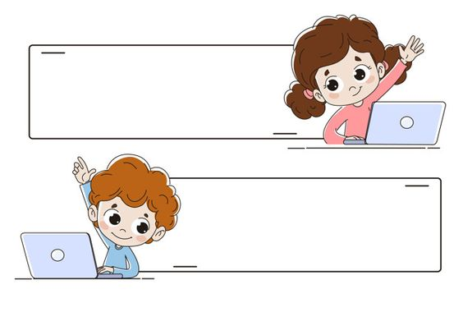

***Chúc con làm bài tốt!***

**ĐÁP ÁN ĐỀ KIỂM TRA CHẤT LƯỢNG LỚP 1**

Năm học 2019 - 2020

**MÔN: TOÁN**

*(Thời gian làm bài: 40 phút)*

**Viết đáp số đúng:**

|  |  |  |
| --- | --- | --- |
| **STT** | **Đề bài** | **Đáp số** |
| **1** | Số nào bị che kín dưới dấu hỏi chấm trong hình dưới đây (ở ô tô cuối cùng)  https://monka.vn/content/img/upload/u10-02-2019-01-32-25.png  **?**  **+2**  **5**  **-3**  **-4** | **0** |
| **2** | Điền số thích hợp vào chỗ trống:  16 - 4 + 3 < ........ < 13 + 6 - 2 | **16** |
| **3** | Số trong dấu hỏi chấm (?) là số nào?  https://monka.vn/content/img/upload/u10-02-2019-10-58-20.png | **9** |
| **4** | Lớp học có 20 học sinh nam và 16 học sinh nữ. Hỏi lớp có tất cả bao nhiêu học sinh? | **36 học sinh** |
| **5** | Ngày mai là ngày thứ ….…. | **thứ Bảy** |
| **6** | Can you solve this puzzle? Số trong dấu hỏi chấm (?) là số nào? | **0** |
| **7** | Một quyển truyện có 90 trang. Lan đã đọc được 3 chục trang. Hỏi còn bao nhiêu trang Lan chưa đọc? | **60 trang** |
| **8** | Có một con ngựa, một con vịt, một con cá và một cậu bé trong một khu vườn. Hỏi họ có tất cả bao nhiêu chiếc chân? | **8 chân** |
| **9** | Hòa nghĩ ra một số mà khi lấy số đó trừ đi 14 thì cũng được kết quả bằng với kết quả khi lấy 20 cộng với 11. Hỏi Hòa nghĩ ra số nào? | **45** |
| **10** | Cần thêm bao nhiêu hình vuông để đặt phủ kín sàn bếp dưới đây? (Xem bức tranh)  https://monka.vn/content/img/upload/u10-02-2019-01-37-08.png | **9 hình vuông** |



***Chúc con làm bài tốt!***

Top of Form

Bottom of Form

Bottom of Form